Strateegilise planeerimise ja finantside juhtimise protsess

1. Eesmärk ja üldsätted

1.1. Eesmärk
Kirjeldada Sotsiaalministeeriumi (edaspidi ministeerium või SoM) valitsemisala strateegilise planeerimise ning eelarve planeerimise ja rakendamise protsessi, selle ajakava, rolle ja vastutust, mis on vajalikud strateegiliste eesmärkide saavutamiseks ning riigieelarve (edaspidi RE) ja riigi eelarvestrateegia (edaspidi RES) planeerimiseks, rakendamiseks, seireks ja aruandluseks.

1.2. Rakendusala
Protsess kohaldub SoMile ning ministeeriumi valitsemisalas olevatele valitsusasutustele (Ravimiamet, Sotsiaalkindlustusamet, Terviseamet), ministeeriumi hallatavatele riigiasutustele (Tervise Arengu Instituut, Tervise ja Heaolu infosüsteemide Keskus) ja neid puudutavas osas SoM valitsemisalas olevale avalik-õiguslik juriidilisele isikule Tervisekassale.

1.3. Alusdokumendid
Strateegilise planeerimise protsessi ning riigi eelarvestrateegia ja riigieelarve koostamist, rakendamist, seiret, analüüsi ja aruandlust reguleerivad järgmised õigusaktid ja dokumendid:
- Riigieelarve seadus
- Raamatupidamise seadus
- Riigivaraseadus
- Valdkonna arengukava ja programmi koostamise, elluviimise, aruandluse, hindamise ja muutmise kord
- Riigi eelarvestrateegia, riigieelarve eelnõu ja tõhustamiskava koostamise ning riigieelarve vahendite ülekandmise tingimused ja kord ning riigieelarve seadusest tulenevate aruannete esitamise kord
- Eelarveklassifikaator
- Kassalise teenindamise eeskiri
- Avaliku sektori finantsarvestuse ja -aruandluse juhend
- Tegevuspõhise eelarvestamise käsiraamat
- Strateegilise planeerimise käsiraamat

1.4. Rollid ja vastutus
Roll | Kirjeldus
Poliitikajuht | - tagab oma poliitikavaldkonnas asjakohase ja õigeaegse sisendi koondamise protsessi erinevates etappides, kaasab valitsemisala asutuste teenusejuhte ning SoMi kolleege (tuumiktiimi), rakendades teenuspõhise juhtimise põhimõtteid ja töömeetodeid.
Osakonnajuht | - tagab oma osakonna ja osakonna koosseisu kuuluvate poliitikavaldkondade tervikliku, asjakohase sisendi ülevaatamise ning õigeaegse esitamise strateegilise planeerimise tiimile ja SoMi finantsosakonnale (edaspidi FO) protsessi erinevates etappides;  - koostab oma osakonna eelarve ning vastutab selle efektiivse ja eesmärgipärase kasutamise eest.
Strateegilise planeerimise juht | - vastutab RESi, programmide, tulemusaruannete, tööplaanide, Vabariigi Valitsuse tegevusprogrammi ja „Eesti 2035“ tegevuskava koostamise, muutmise ja uuendamise ning omavahelise sidususe eest;  - koordineerib protsessi erinevates etappides vajaliku sisendi esitamist strateegiatiimile, kaasates asjakohased osapooled;  - tagab, et protsessi erinevad väljundid, mis kuuluvad tema vastutusalasse, on kooskõlastatud SoM juhtkonnaga (sh ministriga) ning esitab nõutud dokumendid tähtaegselt vajalikele osapooltele (Riigikantselei, Rahandusministeerium, teised ministeeriumid jm).
Eelarveprotsessi juht | - vastutab valitsemisala RE, majandusprognooside, kulumudelite, rahastamiskavade ja lisataotluste koostamise protsessi eest, tagab valitsemisala finantsarvestuse õiguspärasuse ning koordineerib RE tähtajalist täitmist;  - koordineerib protsessi erinevates etappides vajaliku sisendi esitamist finantsosakonnale, kaasates asjakohased osapooled;  - tagab, et protsessi erinevad väljundid, mis kuuluvad tema vastutusalasse, on kooskõlastatud SoM juhtkonnaga (sh ministriga) ning esitab nõutud dokumendid tähtaegselt vajalikele osapooltele (Rahandusministeerium jm).
Välisvahendite juht | - koordineerib välisvahendite eelarvestamist, mis hõlmavad SoMi kui rakendusasutuse Euroopa Liidu struktuurivahendeid, taaste- ja vastupidavusrahastu ning Norra ja Euroopa Majanduspiirkonna (sh Šveits) toetusi.  - tagab protsessi erinevates etappides vajaliku ja tähtaegse sisendi SoMi FO-le ja strateegilise planeerimise tiimile.
Asekantsler | - seab oma valdkonna strateegilised eesmärgid ja vastutab oma valdkonna eelarve eesmärgipärase täitmise eest.
Kantsler | - seab organisatsiooni strateegilised eesmärgid ning vastutab ministeeriumi eelarve eesmärgipärase täitmise eest.
SoM juhtkond | - kooskõlastab protsessi raames koondatud sisendid ja valminud dokumendid.
Asutuse juht | - aitab oma vastutusala piires kaasa valdkonna strateegiliste eesmärkide saavutamisele, annab sisendi prioriteetide kavandamisel ning tagab oma organisatsiooni poolt asjakohase ja tähtaegse sisendi protsessi erinevates etappides;  - vastutab oma organisatsiooni eelarveprotsessi kvaliteetse ja tähtaegse rakendamise ja eesmärgipärase täitmise eest, luues selleks vajadusel täiendavaid juhendeid.
Asutuse finantsjuht | - tagab protsessi erinevates etappides vajaliku ja tähtaegse sisendi SoMi FO-le.
Asutuse strateegiajuht | - tagab protsessi erinevates etappides vajaliku ja tähtaegse sisendi SoM-i strateegilise planeerimise tiimile.

1.5. Mõisted ja lühendid
Valdkonna arengukava – valitsuse poolt kinnitatud arengudokument (üldjuhul pikkusega 7–10 aastat), milles määratakse terviklikult ühe või mitme poliitikavaldkonna üldeesmärk, alaeesmärgid, mõõdikud ning poliitikainstrumendid, mille kaudu seatud eesmärke plaanitakse saavutada.
Tegevuspõhine riigieelarve (TERE) – kontseptsioon tulemusjuhtimise juurutamiseks, kus strateegiline juhtimine ja finantsarvestus on seotud ning ressursside planeerimisel lähtutakse tulemustest.
Riigi eelarvestrateegia (RES) – Vabariigi Valitsuse poolt kinnitatav dokument, mis määratleb riigi eelarvepoliitika järgneva 4 aasta põhisuunad, eesmärgid ning nende elluviimiseks plaanitavad rahalised vahendid (rahastamiskava).
Riigieelarve (RE) – riigi 1-aastane rahastamiskava, milles kajastatakse rahalised vahendeid, mida riik eelarveaastal plaanib koguda, saada toetusena, vahendada ja kasutada.
Tulemusvaldkond (TUV) – tulemusvaldkond on riigieelarve planeerimistasand, mis koondab pikaajaliste arengueesmärkide saavutamisele orienteeritud tegevused.
Programm – ministri poolt iga-aastaselt kinnitatud 4-aastane arengudokument, millega viiakse ellu valdkonna arengukava alaeesmärki. Programmis määratakse alaeesmärgi saavutamisele suunatud tegevused, mõõdikud ja rahastamiskava. Programm peab olema kooskõlas riigieelarvestrateegiaga (RES).
Tulemusaruanne – tulemusvaldkonda kuuluvate programmide elluviimise ja riigieelarve kasutamise aruanne, mis esitatakse igal aastal 1. juuniks Rahandusministeeriumile ja Riigikontrollile.

2. Strateegilise planeerimise ja finantside juhtimise kirjeldus
Strateegiline planeerimine tugineb riigi pikaajalisele arengustrateegiale “Eesti 2035“ ning valdkonna arengukavadele, mis seavad keskpikad strateegilised eesmärgid. Vabariigi Valitsuse lähiaastate prioriteedid tulenevad koalitsioonileppest, mille elluviimiseks on koostatud Vabariigi Valitsuse tegevusprogramm (VV TP). Valdkonna arengukavades seatud strateegilise eesmärke saavutatakse 4-aastaste programmide kaudu, mis annavad iga-aastaselt sisendi nii riigi eelarvestrateegia kui riigi eelarve koostamisse. Programmide elluviimist ning riigieelarve täitmist kajastatakse iga-aastases tulemusaruandes.
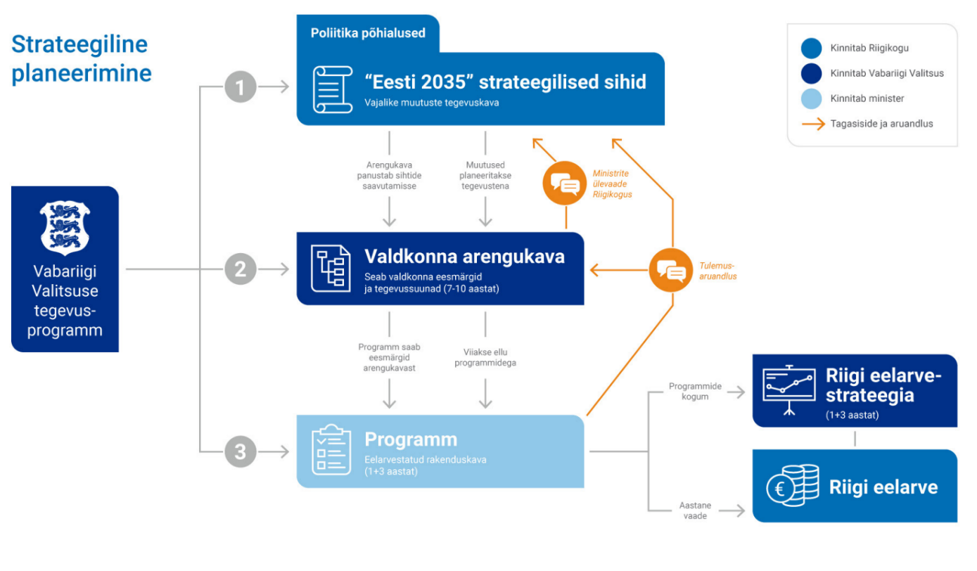
Joonis 1: Strateegilise planeerimise raamistik
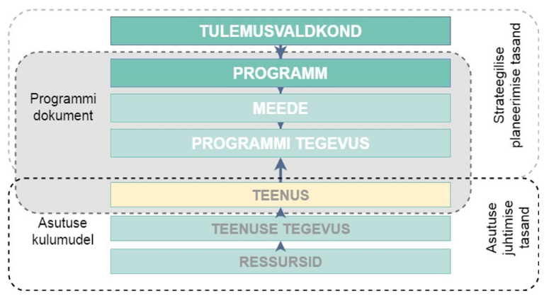
Tegevuspõhine riigieelarve jaguneb planeerimistasanditeks: tulemusvaldkond (TUV) seab eesmärgid ja mõõdikud pikas vaates (7-10 aastat) ning võrdub üldjuhul valdkonna arengukavaga; programm sätestab järgneva 4 aasta eesmärgid, peamised tegevused ning rahastamiskava riigi eelarvestrateegia (RES) perioodiks; TERE teenus seob strateegilise planeerimise ministeeriumi ja asutuste igapäeva töö ja ressurssidega.
SoM valitsemisala strateegilised eesmärgid on seatud kahes valdkonna arengukavas – Heaolu arengukava 2023–2030 (HEA) ja Rahvastiku tervise arengukava 2020–2030 (RTA) ning SoM valitsemisala TUV-id on „Heaolu“ ja „Tervis“. Strateegiliste eesmärkide saavutamine ning riigi eelarvestrateegia jaguneb SoM valitsemisalas seitsme programmi vahel, millest üks on Majandus- ja Kommunikatsiooniministeeriumiga (MKM) ühisprogramm (vt joonis 3).
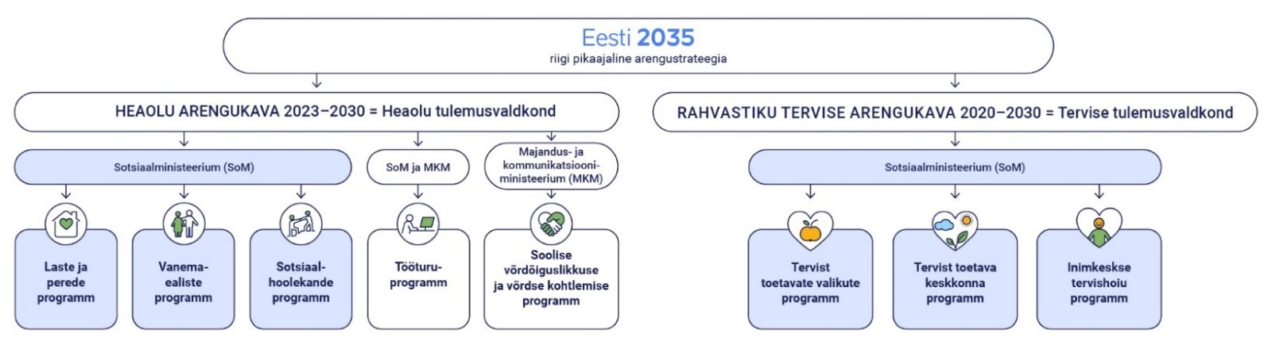
Joonis 3: Programmide jagunemine tulemusvaldkondade vahel
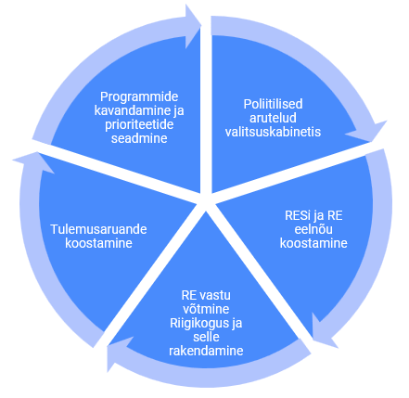
Aastane strateegilise planeerimise ja rahaliste ressursside kavandamise tsükkel algab eelneval aastal ellu viidud tegevuste ja tulemuste analüüsiga, mille väljundiks on tulemusaruanne. Analüüsi tulemusena ilmneb detailsem vajadus järgneva nelja aasta tegevusteks ja rahalisteks vajadusteks, et saavutada pikaajalisi strateegilisi eesmärke. Selles faasis lepitakse juhtkonna ja ministri poolt kokku järgneva nelja aasta peamised prioriteedid, mis on sisendiks nii riigi eelarvestrateegia aruteludele kui järgneva aasta riigieelarve koostamisele, ning valmivad programmide eelnõud. Valitsuskabineti arutelude tulemusena valmivad riigi eelarvestrateegia (RES) ja riigieelarve seaduse eelnõu (RE), mille vastuvõtmisele järgneb kavandatud tegevuste elluviimine ja rahaliste vahendite kasutamine.

Jooksev seire ja analüüsimine
jrk | Tegevus | Väljund | Viide
 | Jooksva aasta prioriteetsete tegevuste seire | Ettekanne juhtkonnale | Tööplaani (sh prioriteetsete projektide) koostamise, täitmise ja seire juhend (P02_J02)
 | Jooksva aasta eelarve täitmise (sh välisvahendid) seire | Ettekanne juhtkonnale | Finantsseire juhend (P02_J03)  Välisvahendite tööprotseduuride kirjeldus (P14)

Planeerimine
jrk | Tegevus | Väljund | Viide
 | Strateegiliste prioriteetide seadmine | VV TP, “Eesti 2035” tegevuskava, strateegilised dokumendid | Strateegiliste dokumentide koostamise juhend (P02_J04)
 | Järgneva 4 aasta prioriteetide kokku leppimine | Programmide kavandid, juhtkonna kokkulepped | Tulemusaruande ja programmide koostamise juhend (P02_J01)
 | Järgneva 4 aasta rahastamiskava kokku leppimine ning RE seaduse eelnõu koostamine | Lisataotlused, kokkuhoid, rahastamiskava, välisvahendite prognoos, välisvahendite rahastamiskava, VA eelarvestrateegia projekt, RES, RE seaduse eelnõu | Rahastamiskava koostamise juhend (P02_J05)  Lisataotluste ja kokkuhoiumeetmete juhend (P02_J07)  KAISi juhend (P02_J14)
2.2.4 | Tööplaanide (sh prioriteetsete projektide) planeerimine | Tööplaan, prioriteetsete projektide käskkiri | Tööplaani (sh prioriteetsete projektide) koostamise, täitmise ja seire juhend (P02_J02)

Rakendamine
jrk | Tegevus | Väljund | Viide
 | Jooksva aasta eelarve kinnitamine ja muutmine | VV ja ministri liigendused; RE seaduse muudatused; lisaeelarve; reservitaotlused (VV ja SR reservid); vahendite ülekandmised; | Finantsseire juhend (P02_J03)  Eelarverakendamise juhend (P02_J08)  0-eelarve juhend (P02_J06)
 | Raamatupidamise korraldamine ja sisendi andmine RTK-le | Finantstunnustega arved, lepingud, muud dokumendid, Majandusaasta aruanne ja muud aruanded | Raamatupidamise sise-eeskiri (P02_J09)  Finantsjuhend SoM (P02_J10)  Kuludokumentide kooskõlastamise juhend
 | Välisvahenditest rahastatud projektide finantsarvestus | Rahastajale esitatavad maksetaotlused | Välisvahendite SF projektide elluviimise protsess (P17)  EK otsetoetuste protsess (loomisel)

Lõppenud aasta analüüs, aruandlus ja auditeerimine

Jrk | Tegevus | Väljund | Viide
 | Eelneva aasta tegevuste ja eelarve täitmise analüüsimine | Tulemusaruanne | Tulemusaruande ja programmide koostamise juhend (P02_J01)  Finantsseire juhend (P02_J03)
2.4.2. | Lõppenud aasta eelarve täitmise aruanne | RETA aruanne KAIS-is, välisvahendite SF aruanne | Finantsseire juhend (P02_J03)  Välisvahendite tööprotseduuride kirjeldus (P14)
2.4.3. | Vahendite ülekandmine järgmisse eelarveaastasse | Käskkiri | Eelarve rakendamise juhend (P02_J08)

Seotud dokumendid ja lisad
Protsessis sisalduvad juhendid::
ID | Nimetus
P02_J01 | Tulemusaruande ja programmide koostamise juhend
P02_J02 | Tööplaani (sh prioriteetsete projektide) koostamise, täitmise ja seire juhend - loomisel
P02_J03 | Finantsseire juhend
P02_J04 | Strateegiliste dokumentide koostamise juhend - loomisel
P02_J05 | Rahastamiskava koostamise juhend
P02_J06 | 0-eelarve juhend - loomisel
P02_J16 | SoM kululiikide juhend - loomisel
P02_J07 | Lisataotluste ja kokkuhoiumeetmete juhend - loomisel
P02_J08 | Eelarve rakendamise juhend - loomisel
P02_J09 | SoM kululiikide juhend - loomisel
P02_J10 | Finantsjuhend - loomisel
P02_J11 | Kuludokumentide kinnitamise kord
P02_J12 | SoM VA raamatupidamise sise-eeskiri
P02_J13 | SoM toetuste andmise ja järelevalve kord
P02_J14 | SoM KAIS-i juhend - loomisel
P02_J15 | PlanPro juhend - loomisel

Muud seotud dokumendid:
- Sotsiaalministeeriumi kui rakendusasutuse tööprotseduuride kirjeldus programmi-perioodideks 2014–2020 ja 2021–2027 (TPK) (P14)
- Välisvahendite SF projektide elluviimise protsess (P17)
- EK otseprojektide protsess - loomisel
- Lähetusprotsess (P04)
- SoMi erialanõunike pikaajalise lähetuse juhis (P04_J01)
- Isikliku sõiduauto kasutamise juhend (P04_J02)
- Hankeprotsess (P06)
- Riskijuhtimise protsess (P12)
- Haldusprotsess (P23) - loomisel
- Riigivara kasutamise ja käsutamise kord (P23_J01)

Dokumendi muutmise ülevaade
Allolev tabel täidetakse alates versioonist 2.
Versioon | Muudatuse sisu

